Введение:
7.1. Этапы развития системы ЭЦ-ЕМ

7.2. Эксплуатационно-технические характеристики.

7.3. Функциональная структура системы ЭЦ-ЕМ.

7.4. Техническая реализация ЭЦ-ЕМ.

7.4.1. Техническая структура ЭЦ-ЕМ

7.4.2. Состав и функционирование ЦПУ.

7.4.3.Назначение и принципы построения периферийных устройств УВК РА.
7.5.Увязка с исполнительными устройствами.

7.6.Программное обеспечение системы ЭЦ-ЕМ.

7.7. Электропитание устройств ЭЦ-ЕМ.

ГЛАВА 7
МИКРОПРОЦЕССОРНАЯ ЦЕНТРАЛИЗАЦИЯ СТРЕЛОК И СИГНАЛОВ ЭЦ-ЕМ

7.1. Этапы развития системы ЭЦ-ЕМ.
Первая отечественная система микропроцессорной централизации была введена в эксплуатацию в 1997 году на станции Шоссейная Октябрьской ж.д. В качестве технической основы для реализации функций ЭЦ разработчиком системы – институтом Гипротранссигналсвязь был выбран управляющий вычислительный комплекс УВК ПС 1001 (производитель НИИУВМ г. Северодонецк, Украина).
УВК ПС 1001 представлял собой троированный вычислительный комплекс, на уровне каналов обработки которого обеспечивалось выполнение следующих задач:
- синхронная работы вычислительных каналов;
- обработка информации по принципу 2 из 3-х для формирования управляющей информации и обработки контрольной информации;
- отключение вычислительного канала, результаты вычислений которого отличаются от других каналов обработки, и переход от 3-х канального режима обработки в 2-х канальный;
- выключение каналов обработки УВК при различии в результатах обработки в 2-х канальном режиме;
- периодический контроль базы данных системы методом сравнения её значений во всех трёх (в 3-х канальном режиме) или двух (в 2-х канальном режиме) вычислительных каналах;
- аппаратный контроль состояния ОЗУ УВК ПС 1001 с использованием кода Хемминга;
- контроль соответствия обратных связей управляющим воздействиям.
На уровне подсистемы ввода-вывода УВК ПС 1001 был доработан с учётом релейного интерфейса с исполнительными схемами и требований безопасности.
Вывод управляющей информации производился по двум направлениям – реле 1У,2У рис. 7.1.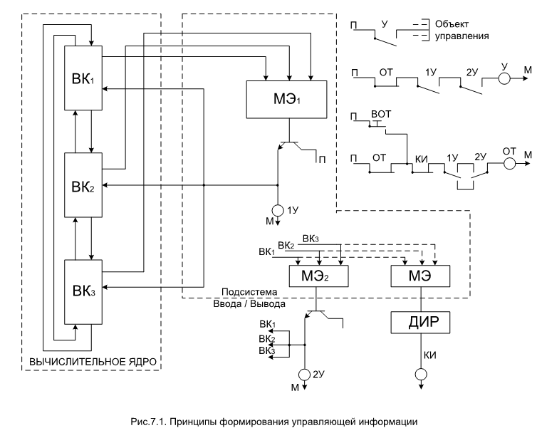

Для каждой группы управления было выделено реле контроля соответствия обратных связей управляющим воздействиям КИ, которое через дешифратор контроля импульсной работы ДИР подключалось к устройствам вывода вычислительных каналов. При несоответствии результатов опроса обратных связей управляющим воздействиям, вычислительными каналами ВК1…. ВК3 на мажоритарный элемент МЭ прекращалась подача импульсов, и реле КИ отключалось.
Состояние реле КИ и соответствие состояний управляющих реле 1У и 2У проверялось в цепи реле отключение ОТ. Таким образом, в цепи реле управления У, непосредственно коммутирующего исполнительные цепи, проверялось состояние реле ОТ и состояние управляющих реле каждого направления.
Ввод контрольной информации осуществлялся также по двум направлениям рис. 7.2.

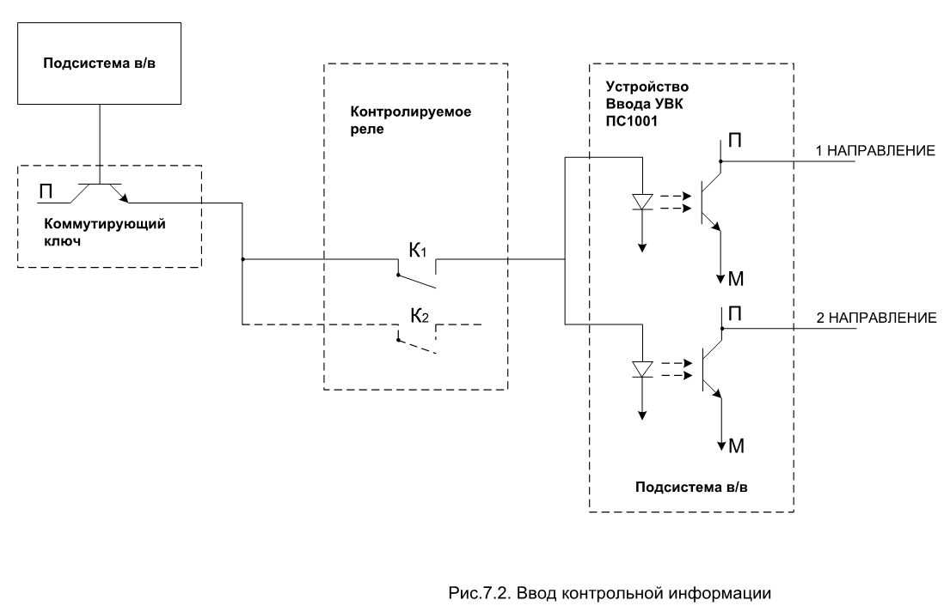 Исправность входных оптронов подсистемы ввода/вывода проверялась путём периодического отключения транзисторного ключа через подсистему ввода/вывода вычислительных каналов. Если при отключении контролируемых цепей вычислительные каналы считывали «1» хотя бы по одному направлению, то на уровне вычислительных каналов этой информации присваивалось значение «0», как более запрещающее состояние датчика.
Такая доработка вычислительного комплекса в части сопряжения с существующими схемами управления объектами ЭЦ сказалась на достаточно большом количестве реле в пересчёте на одну централизованную стрелку. В системе ЭЦ-Е этот показатель был равен 30 реле, что было не характерно для микропроцессорных систем. Принимая во внимание это обстоятельство, а также учитывая те сложности, которые возникли с процедурой обеспечения УВК ПС 1001 запасными модулями и ремонтом модулей вышедших из строя, Департаментом сигнализации, связи и вычислительной техники МПС РФ было принято решение разработать управляющий вычислительный комплекс для реализации задач управления станционными устройствами.
Разработка микропроцессорной централизации на базе вычислительного комплекса УВК-РА была начата в 1997 году. В основу разрабатываемой системы легли алгоритмическое обеспечение системы ЭЦ-Е (ст. Шоссейная Октябрьская ж.д.) и разработанный ОАО «Радиоавионика» управляющий вычислительный комплекс УВК-РА.

7.2. Эксплуатационно-технические характеристики.
Система микропроцессорной централизации ЭЦ - ЕМ предназначена для централизованного управления объектами низовой и локальной автоматики - стрелками, сигналами, переездами и т.д. - на железнодорожных станциях с целью организации и обеспечения безопасности движения поездов.
Система ЭЦ - ЕМ применяется на малых, средних и крупных станциях (узлах, раздельных пунктах и разъездах) с поездными и маневровыми передвижениями магистрального и внутризаводского железнодорожного транспорта .
Система ЭЦ - ЕМ осуществляет в реальном времени сбор, обработку и хранение технологической информации о текущем состоянии объектов микропроцессорной централизации. На основании полученной информации реализуются технологические алгоритмы централизованного управления станционными объектами низовой и локальной автоматики с формированием и выдачей управляющих воздействий, и, при необходимости, сообщений дежурному по станции (ДСП). При этом производится непрерывная диагностика состояния технических средств системы с формированием и оперативной передачей в ПЭВМ рабочего места ДСП, информации для отображения состояния объектов МПЦ и результатов диагностирования.
Централизованное управление системой МПЦ на станции с применением управляющего вычислительного комплекса УВК РА обеспечивает возможность совмещения в одном комплексе технологических функций МПЦ, связи с объектом и связи с оперативно-технологическим персоналом (автоматизированное рабочее место дежурного по станции –АРМ ДСП, автоматизированное рабочее место электромеханика СЦБ – АРМ ШН, и другие). Организация связи УВК системы ЭЦ-ЕМ с объектами управления и контроля позволяет обеспечить до 56 контролируемых дискретных входов на один модуль ввода и до 48 управляемых дискретных выходов на один модуль вывода с общим суммарным ограничением по количеству модулей ввода и вывода на один шкаф до 19. Общее количество дискретных входов - до 1080, дискретных выходов –до 790 (в исполнениях УВК РА, содержащих два шкафа УВК).
Отношение количества одновременно включенных на длительное время (более 10 секунд) выходных усилителей в одном шкафу УВК к общему количеству выходных усилителей в этом же шкафу не более 0,25.
Контролируемые параметры являются дискретной информацией типа «сухой контакт», принимающие значения «0»/«1». В качестве датчиков используются контакты реле. Измеряемые (аналоговые) параметры в систему не вводятся и используются только для АРМ ШН .
Питание устройств ЭЦ - ЕМ осуществляется от двух независимых вводов трех фазной или однофазной сети переменного тока с номинальным напряжением U1н = 380 В или U1н = 220 В соответственно и частотой (50±1) Гц через систему бесперебойного питания. Возможно применение в качестве одного из источников или как дополнительного источника использование дизель генераторных установок
Посредством одного комплекта УВК на станции может быть централизовано до 100 и более стрелок.
Решение комплекса задач в УВК и ПЭВМ РМ ДСП системы выполняется непрерывно и циклически. Время цикла – 1 секунда. Время реакции системы на любое внешнее воздействие составляет 1 - 2 секунды.
Максимальное количество одновременно обрабатываемых системой усредненных маршрутов в любой стадии обработки (установка, поддержание, отмена маршрутов и т.д.) составляет не менее 15.
Предусматриваемый срок службы УВК не менее 25 лет (при условии проведения технического обслуживания и замены отдельных блоков и узлов, выработавших срок эксплуатации).
По расположению аппаратуры системы ЭЦ-ЕМ является централизованной, т.е. УВК, релейные и кроссовые стативы находятся на посту ЭЦ. В системе ЭЦ-ЕМ реализован релейный интерфейс, поэтому сохранены релейные схемы непосредственного управления и контроля объектами автоматики, которые включают в себя:
- схемы управления и контроля стрелками;
- схемы управления и контроля светофорами;
- схемы контроля рельсовых цепей;
- схемы управления кодированием;
- схемы управления и контроля оборудованием переезда;
-схемы управления и контроля устройствами перегонной автоматики;
- схемы управления и контроля по взаимодействию с пунктами технического обслуживания;
- схемы управления и контроля по взаимодействию с маневровыми вышками и маневровыми колонками.
Такой подход потребовал сохранить в системе 23 реле в пересчете на одну централизованную стрелку.
Средствами микропроцессорной техники обеспечена реализация всех функциональных задач СЦБ, необходимых для безопасного управления технологическим процессом на станции, в т.ч.:
- установка, размыкание и отмена маршрутов,
-поддержание разрешающих показаний светофоров и кодирование маршрутов с проверкой всех условий безопасности,
-разделка угловых заездов при маневровых передвижениях,
-подача извещения на переезды, включение пригласительного сигнала, индивидуальный перевод и автовозврат остряков стрелок,
-искусственное размыкание секций,
-установка и снятие макетов стрелок и изолированных участков.
Вместе с тем построение системы ЭЦ-ЕМ на базе вычислительной техники позволило дополнить состав традиционных технологических функций ЭЦ целым рядом новых технологических и информационно-сервисных функций. Среди вновь введенных технологических функций, направленных на повышение безопасности движения и увеличение эффективности управления технологическим процессом на станции, необходимо в первую очередь выделить следующие:
логический контроль занятия путей и участков пути маршрутным порядком, и их последующего освобождения маршрутным порядком для исключения возможности повторного открытия светофора на ложно освободившийся (при потере шунта) путь или участок пути;
возможность открытия пригласительного сигнала только при условии задания маршрута с проверкой всех условий безопасности, кроме исключенных ДСП под свою ответственность (в т.ч. и контроль положения стрелок), а также проверка всех не снятых условий безопасности при горении пригласительного сигнала, что в конечном итоге повышает безопасность движения при частичной неисправности напольных устройств (рельсовых цепей и стрелок) снижает в этих случаях психологическую нагрузку на ДСП;
прекращение кодирования маршрутов поезда при несанкционированном выезде подвижной единицы на маршрут;
проверка свободности всех секций в маневровом маршруте при движении вагонами вперед после вступления подвижной единицы на маршрут (кроме первой секции, прилегающей к занятой);
исключение посекционного размыкания маршрута при проезде поездной единицей перекрытого светофора;
возможность задания режима автодействия в любом поездном маршруте;
индивидуальная выдержка времени для каждого открываемого светофора;
индивидуальный отсчет выдержки времени для каждого отменяемого маршрута, размыкаемой секции и др.
ограждения приемоотправочных путей, и т.д.
К информационно-сервисным функциям, которые реализованы в системе ЭЦ-ЕМ относятся возможность накопления маршрутов как по времени, так и по очереди, формирование на экране РМ ДСП различных сообщений о ходе технологического процесса, удобство ввода управляющих команд и др. Важной вновь введенной функцией является протоколирование хода технологического процесса (управляющих действий ДСП, реакции на них системы, состояния постового и напольного оборудования). Перечисленные сведения фиксируются и хранятся в архиве РМ ДСП, защищенном от несанкционированного доступа. Эти сведения могут быть в любой момент извлечены и проанализированы. На основании анализа записей архива о работе напольного оборудования (рельсовых цепей, светофоров, стрелок и т.д.) могут выявляться перемежающиеся неисправности напольных устройств, что дает возможность использования этой информации в АРМ электромеханика.
В системе ЭЦ–ЕМ предусмотрено три режима функционирования:
- основной режим управления, который осуществляется при полной исправности комплекса устройств системы и предусматривает управление объектами централизации с проверкой всех условий безопасности ;
- вспомогательный режим управления, который осуществляется при частичном выходе из строя устройств напольного оборудования и предусматривает управление объектами централизации с исключением проверки части условий безопасности по сравнению с основным режимом управления. В этом режиме ответственность в части исключённых условий, связанных с безопасностью движения поезда, берёт на себя дежурный по станции.
- аварийный режим управления, который осуществляется при отказе управляющего вычислительного комплекса и предусматривает управление переводом стрелок и пригласительных сигналов в обход УВК без проверки условий безопасности. Этот режим обеспечивается использованием прямопроводного пульта аварийного управления (ПАУ).
Технические средства системы ЭЦ-ЕМ обеспечивают:
- автоматическое выявление и локализацию возникающих в процессе функционирования сбоев и отказов;
- соответствующую типу отказа реконфигурацию с целью продолжения функционирования по прямому назначению;
- световую индикацию, позволяющую локализовать возникшую неисправность с точностью до блока;
- непрерывную круглосуточную работу с возможностью профилактического обслуживания вычислительных каналов без перерыва работы МПЦ;
- возможность восстановления работоспособности в полном объеме при появлении отказов – за время, не превышающее 2-х часов.
С этой целью техническая структура системы ЭЦ-ЕМ предполагает трёхканальное резервирование составных частей УВК РА на каждом уровне обработки информации от АРМ ДСП до устройств сопряжения с напольным оборудованием. Организация связи на каждом уровне обработки информации и между уровнями позволяет обеспечить функционирование системы по прямому назначению при отказах составных частей УВК.
Объектом внедрения первой системы ЭЦ-ЕМ была определена станция Новый Петергоф Октябрьской железной дороги. На следующих станциях внедрения Назия и Жихарево, с учетом применения автоблокировки с централизованным размещением аппаратуры, алгоритмическое обеспечение системы ЭЦ-ЕМ было расширено с целью реализации логики функционирования автоблокировки.

7.3. Функциональная структура системы ЭЦ-ЕМ.
С точки зрения функционального назначения в системе ЭЦ-ЕМ можно выделить четыре основных подсистемы (рис.7.3):
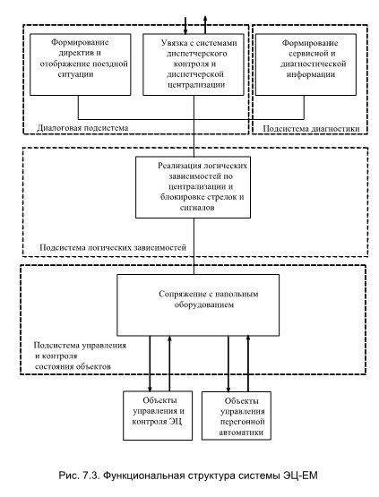
- диалоговая подсистема;
- подсистема диагностики;
- подсистема логических зависимостей;
- подсистема управления и контроля состоянием объектов.
Диалоговая подсистема обеспечивает отображение информации и взаимодействие оперативного персонала с аппаратурой системы. Через диалоговую подсистему осуществляется связь с вышестоящими системами управления (ДЦ, АПКДК).
Подсистема логических зависимостей обеспечивает решение следующих задач:
- реализацию центральных зависимостей;
- прием запросов от диалоговой подсистемы и передачи информации для отображения;
- выработку команд управления в подсистему управления и прием от подсистемы управления информации о фактическом состоянии объектов управления.
Подсистема управления и контроля состоянием объектов осуществляет взаимодействие между подсистемой логических зависимостей и объектами управления и контроля.
Подсистема диагностики обеспечивает контроль исправного состояния всех блоков управляющего вычислительного комплекса, выявление отказов и отключение неисправной аппаратуры.

7.4. Техническая реализация ЭЦ-ЕМ.

7.4.1. Техническая структура ЭЦ-ЕМ
Технической основой микропроцессорной системы ЭЦ-ЕМ является специализированный управляющий вычислительный комплекс УВК РА. Структура технических средств системы приведена на рис.7.4.
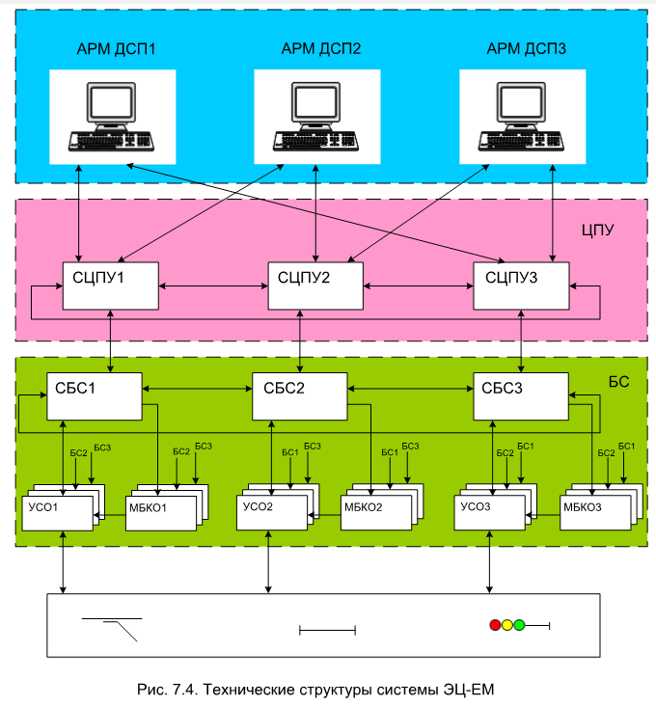
В состав УВК входят следующие составные части:
- Центральное постовое устройство (ЦПУ).
- Блок связи (БС).
- Устройство связи с объектом управления (УСО).
- Модуль безопасного контроля и отключения (МБКО).
- Рабочее место дежурного по станции (АРМ ДСП).
ЦПУ предназначено для реализации алгоритмов управления маршрутизацией. ЦПУ выполнено как мажоритарно резервированная ЭВМ. При функционировании вычислительного комплекса ЦПУ осуществляет связь с АРМ ДСП и БС. От АРМ ДСП в ЦПУ формируются команды управления, а от ЦПУ в АРМ фактическое состояние объектов управления. На основе информации получаемой от БС вычисляются алгоритмы центральных зависимостей и формируются выходные данные. Блок связи (БС) производит обмен данными с ЦПУ и программное управление устройствами связи с объектами УСО и модулем безопасного контроля и отключения (МБКО). Блок связи также выполнен в виде мажоритарно резервированных ЭВМ.
В состав УСО входят модули осуществляющие сбор дискретной информации от объектов управления и выдачу выходных сигналов на обмотки управляющих реле.
МБКО является специализированным источником питания модулей выходных сигналов и обеспечивает безусловное отключение питания обмоток управляющих реле по результатам контроля состояния управляющих выходов.
УСО, МБКО и БС составляют периферийное устройство УВК РА.
Для технических средств МПЦ ЭЦ-ЕМ концепция обеспечения безопасности сформулирована следующим образом: одиночные дефекты аппаратных и программных средств не должны приводить к опасным отказам и должны обнаруживаться с заданной вероятностью при рабочих и тестовых воздействиях не позднее, чем возникает второй дефект. Не должно происходить накопление не обнаруженных отказов хотя бы в одном канале УВК РА.
Реализация этой концепции основываться на следующих аппаратно-программных решениях:
- аппаратное резервирование;
- использование принципов «мягкой» синхронизации в работе вычислительных резервированных каналов;
- периодическое тестирование и сравнение работы вычислительных каналов (период диагностирования – не более 1 с);
- использование мер, исключающих возможность возникновения опасных отказов по управляющим выходам;
- парафазное представление входной (от датчиков состояния ОУ) информации при вводе, хранении данных, взаимном обмене, программной обработке;
- использование принципа «статистической обработки» при вычислениях, связанных с наиболее ответственными решениями;
- формирование контрольных байтов информации, содержащих результаты тестирования блоков, элементов УВК РА, контроля массивов данных;
- программная обработка диагностических данных и оперативная передача результатов диагностики на пульт дежурного по станции;
- наличие аппаратно-программного перехода в необратимое защитное состояние.

7.4.2. Состав и функционирование ЦПУ.
В состав ЦПУ входят три идентичных субблока ЦПУ (СЦПУ). Каждый субблок выполнен виде модуля контроллера МК, реализованного в конструктиве «Евромеханика 6 U». Модуль контроллера содержит:
- Модуль CPU 686 (CPU 686E) формата микроРС, включающий:
- микропроцессор GeodeTM GXLV 200 МГц (или GX1 300МГц);
- сторожевой таймер с программным включением/выключением, с фиксированным временем срабатывания 1,6с;
- СОЗУ (DRAM) 32Mb;
- FLASH-диск - 2Mb с возможностью наращивания до 144 Mb;
- перепрограммируемое постоянное запоминающее устройство (SERIAL EPROM) для хранения данных по конфигурации (SETUP) информации. (FLASH BIOS – 256 Kb с резервированием и возможностью модификации).
- Узел, содержащий 4 канала последовательного интерфейса RS422 c гальванической развязкой, имеющей напряжение пробоя 2,5 кВ (RS422).
- Узел связи с узлом ОЗУ другого субблока (УС), выполняющий формирование байтовой магистрали обмена.
- Узел связи с периферией (УСП), выполняющий формирование байтовой магистрали обмена с УСО (для СБС).
- Узел ОЗУ (ОЗУ), содержащий двухпортовую память 2Kb и гальваническую развязку с напряжением пробоя до 2,5 кВ по внешнему порту.
На рисунке 7.5 представлена структурная схема ЦПУ. 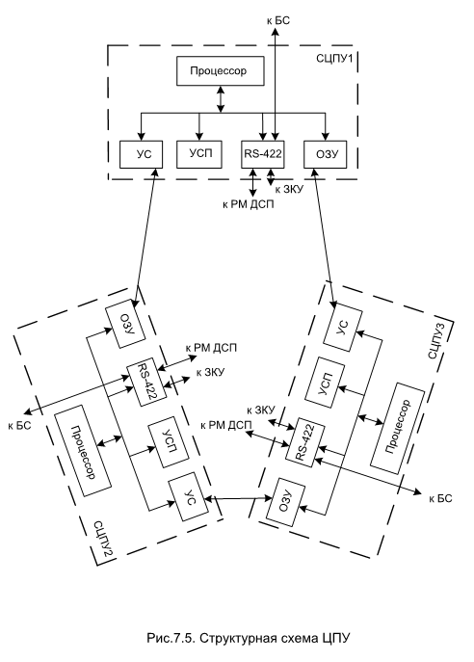
В его состав входят три идентичных субблока ЦПУ, каждый из которых имеет собственный источник питания. Взаимодействие между субблоками осуществляется через двухпортовую память (ОЗУ) через средства гальванического разделения. Связь с БС, АРМ ДСП и загрузочно-контрольным устройством (ЗКУ) осуществляется по интерфейсу RS422. ЗКУ используется как переносное средство для замены программного обеспечения ЦПУ.
После включения питания в ЦПУ выполняется программа начального пуска, по которой в системное ОЗУ (СОЗУ) загружается программное обеспечение и база данных, тестируется каждый блок, проверяется их взаимодействие, а также взаимодействие с АРМ ДСП и БС. При положительном результате тестирования ЦПУ переходит в штатный режим работы, при котором функционирование осуществляется циклично (время цикла Т≈1с.).
Последовательность выполнения основных функций ЦПУ представлена на рисунке 7.6.
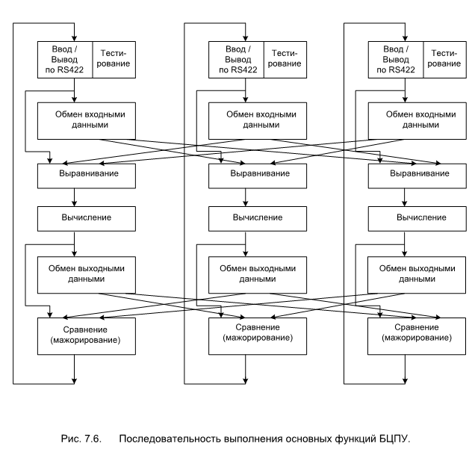

В начале каждого цикла из БС принимаются входные данные, соответствующие входным логическим переменным, и сообщения о техническом состоянии БС и УСО. В процессе обмена в фоновом режиме тестируется ЦПУ. Тестирование продолжается и после окончания взаимодействия с БС.
С целью обеспечения вычислительных каналов правильными входными данными через байтовую магистраль обмена происходит обмен данными между каналами ЦПУ. Если в результате обмена входные данные одного канала будут отличаться от входных данных двух других каналов, то производится корректировка данных (выравнивание) по результатам «бльшинства». По результирующим данным вычисляются центральные зависимости. Для сравнения выходных логических переменных также производится обмен. Результаты обработки этих данных в каждом СЦПУ используются для выявления отказавшего канала, т.е. по трём массивам данных вычисляется мажоранта, а затем она сравнивается с результатом работы каждого канала. Если результат сравнения отрицательный, то формируется признак ошибки по данному каналу обработки. Эта информация запоминается каналами обработки и при последующем не сравнении отказавший канал будет переведён в необратимое защитное состояние. Обработка результатов вычислений центральных зависимостей, соответствующих выходным логическим переменным, перед передачей на уровень БС производится аналогично входным данным.

7.4.3.Назначение и принципы построения периферийных устройств УВК РА.
Периферийное устройство (ПУ) УВК РА служит для сопряжения ЦПУ с объектами низовой и локальной автоматики ОУ для станций с количеством централизованных стрелок до 50. Для станций с количеством централизованных стрелок от 50 до 100 в УВК РА используется два периферийных устройства.
В состав периферийного устройства УВК РА входят (рисю7.4):
- блок связи (БС);
- устройства связи с объектом (УСО);
- модуль безопасного контроля и отключения (МБКО).
Блок связи БС содержит три микропроцессорных субблока (СБС), которые предназначены для управления УСО и МБКО, а также для связи с ЦПУ. Структура аппаратных средств БС и построение межканальных связей аналогична структуре ЦПУ (рис.7.7).
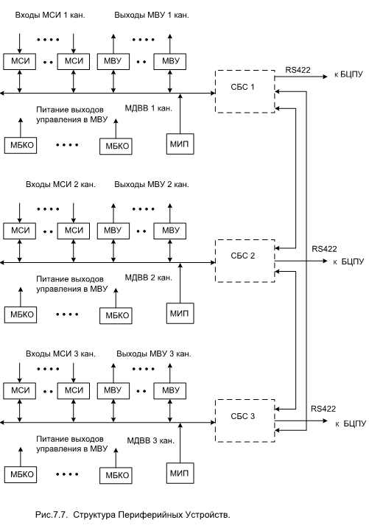

В течении каждого рабочего цикла БС выполняет:
- проверку на возможное появление отказов типа «пробой» выходных ключей (каждые 50 мс);
- проверку входных данных на нарушение парафазности;
- тестирование внутренних ресурсов БС;
- проверку на возможность включения и выключения выходных управляющих ключей;
- программную обработку результатов тестирования, взаимный обмен данными между БС, передачу диагностической информации в ЦПУ.
УСО представляет собой пассивное трехканальное устройство с внутриканальным и межканальным контролем. Программное управление УСО осуществляет БС.
В состав УСО входят:
- модули сбора информации (МСИ);
- модули выходных усилителей (МВУ);
- источник питания (МИП).
Модули МСИ предназначены для сбора дискретной информации о состоянии управляемого объекта. Сбор информации осуществляется с «тройниковых» контактов реле – датчиков. Каждый МСИ содержит ключи групповой коммутации питания 56 тыловых и 56 фронтовых контактов, а также 56 гальванических входов, соединенных с переключающими контактами. Данные, получаемые МСИ при подключении питания к тыловым контактам, инверсны данным, получаемым при подключении питания к фронтовым контактам, (при исправном МСИ и отсутствии дребезга контактов), что позволяет осуществить контроль сбора информации на основе использования методов ее парафазного кодирования. В целях обеспечения безопасности и безотказности каждый выход датчика подключается к входам трех модулей МСИ, расположенных в разных каналах УСО.
На рис.7.8. представлена структурная схема МСИ.

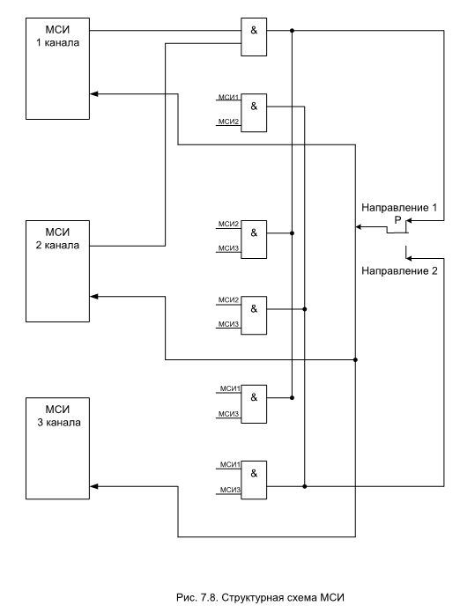 Опрос состояния контакта реле производится по инициативе как минимум двух каналов, коммутирующих соответствующие МСИ. Наличие электрических цепей «обратных связей» в каждом МСИ позволяет на программном уровне осуществлять контроль работоспособности транзисторных ключей направлений.
Модули МВУ предназначены для формирования сигналов, обеспечивающих включение или отключение обмоток управляющих реле ОУ. Кроме того, в МВУ формируется импульсные сигналы управления для модулей, входящих в состав МБКО. Общее количество выходных сигналов управления обмотками реле в одном МВУ – 48, количество выходов управления МБКО – 3.
МБКО является специализированным источником питания выходных каскадов МВУ и обеспечивает безусловное отключение питания по результатам контроля состояния управляющих выходов УСО. В каждом модуле МБКО имеется устройство, формирующее напряжение питания выходных каскадов МВУ. Нагрузочная способность по этому выходу МБКО рассчитана на возможность обеспечения питания для выходных каскадов одного МВУ. Таким образом, число модулей МБКО в периферийном устройстве равно числу модулей МВУ.
Основной задачей МБКО, связанной с осуществлением безопасного функционирования УСО, является обеспечение оперативного (в течение примерно 48 мс) снятия напряжения с обмоток реле по результатам программного контроля состояния управляющих выходов МВУ.
На рисунке 7.9 на примере триады модулей МВУ и МБКО представлена схема для реализации одного выходного канала управления состоянием обмотки реле, где Р - одно из реле, принадлежащее объекту управления и предназначенное для формирования непосредственного воздействия на напольные устройства.

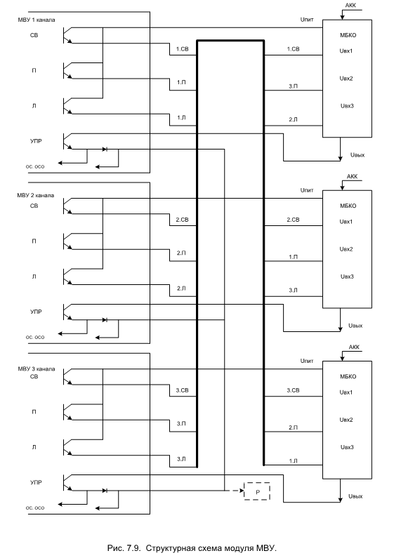Особенности построения выходных каналов управления УВК РА, а также принципы взаимодействия модулей МБКО и МВУ в пределах любой триады заключаются в следующем.
Каждый модуль МБКО вырабатывает питающие напряжения Uпит и Uвых только для одного из МВУ. Процессор СБС через расположенные в МВУ «своего» канала регистры принимает участие в управлении всеми МБКО триады. На рассматриваемой схеме сигналы управления модулями МБКО условно обозначены как СВ (свой) - управление МБКО.СВ, П (правый) - управление МБКО.П, Л (левый) - управление МБКО.Л.
Необходимое условие для возобновления процесса формирования Uвых (на очередные 48 мс в каждом из МБКО) - это появление положительного фронта сигнала на входе, на который поступает импульсная последовательность от МВУ «своего» канала (Uвх1), а также появление положительного фронта сигнала на входе, на который поступает импульсная последовательность от МВУ «правого» или (и) «левого» канала (соответственно Uвх2 и UвхЗ).
Следовательно, при отрицательном результате контроля состояния управляющих выходов МВУ соответствующий модуль МБКО может быть отключен (не созданы условия формирования Uвых) как со стороны «своего» СБС, так и со стороны СБС других каналов.
Общий сигнал по любому из выходных каналов управления УВК РА (на рассматриваемой схеме выход управления в каждом МВУ представлен оконечным транзистором УПР) - есть результат монтажного ИЛИ по трем сигналам, поступающим от одноименных выходов МВУ. Так как в любом из модулей выходных усилителей имеется 48 выходов управления типа УПР, то на основе каждой триады МВУ может быть создано до 48 отказоустойчивых каналов управления УВК РА.
Кроме напряжения Uвых, в каждом МБКО по тому же принципу (но с временем формирования равным примерно 1,5 сек) вырабатывается напряжение питания выходных каскадов управления МБКО (Uпит). Таким образом, при отсутствии Uпит на выходе модуля МБКО не может быть сформирована последовательность Uвх1, а, следовательно, отсутствуют условия формирования Uвых.
Первоначальное включение МБКО в рабочий режим может производиться только по внешнему сигналу включения, поступающему от кнопки, расположенной на лицевой панели модуля, или от кнопки, расположенной на пульте управления УВК РА. При поступлении указанного сигнала в МБКО формируется напряжение Uпит на время, не превышающее 1,5 сек, то есть создаются условия для появления Uвх1. В дальнейшем процесс выработки питающих напряжений может быть поддержан только за счет импульсных последовательностей на входах МБКО.

7.5.Увязка с исполнительными устройствами.

Для сопряжения интерфейсных модулей УВК РА с релейными устройствами ЭЦ-ЕМ используются стативы согласования. Для реализации задач управления – статив интерфейсных реле, для контроля-статив сбора информации. Увязку с исполнительными устройствами в микропроцессорной централизации ЭЦ-ЕМ рассмотрим на примере схемы управления стрелочным электроприводом и светофором.
Для управления стрелочным электроприводом рассмотрим типовую пятипроводную схему управления с электродвигателем переменного тока рис.7.10.

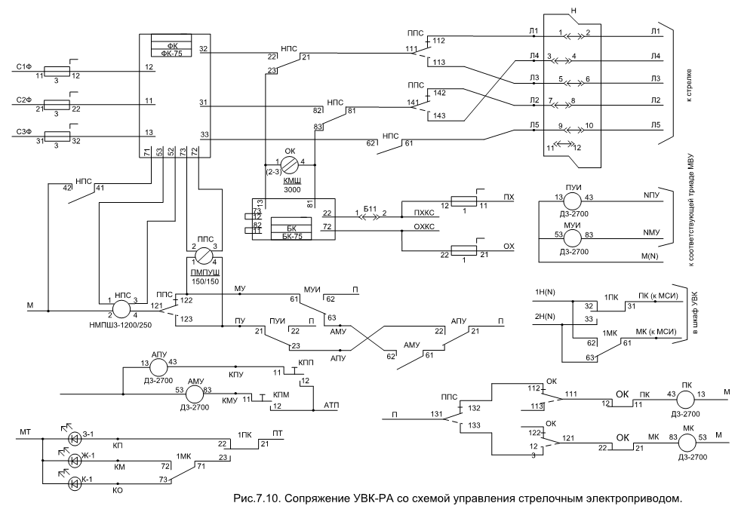 Перевод стрелки производится без контроля контактами реле свободности стрелочной секции и замыкания стрелки в маршруте, так как эти условия проверяются средствами УВК РА. Управление схемой осуществляет УВК при помощи интерфейсных реле ПУИ и МУИ, подключенных к выходам модулей вывода МВУ. Контроль положения стрелки осуществляется контактами реле ОК и ППС, подключенными к входам модулей ввода МСИ (через разъемы УВК).
В случае применения Пульта аварийного управления, перевод стрелки осуществляется при помощи кнопочных реле «А ПУ» и «А МУ», а контроль положения стрелки осуществляется контактами реле «ПК» и «МК». Контроль положения стрелки, в таком случае, передается в УВК РА от контактов реле «ПК» и «МК».
Схема управления огнями входного светофора выполнена на основании типовых материалов для проектирования 410002 (альбом ЭЦ-12-2000), с центральным питанием ламп и резервированием постоянного током ламп красного и пригласительного огней от местной аккумуляторной батарее.
Схема управления огнями входного светофора рис.7.11. строится с помощью: основного сигнального реле – «ЗС»; реле мигающего сигнала – «МГС»; главного маршрутного реле – «ГМ»; реле пригласительного сигнала – «ПС».
В микропроцессорной централизации ЭЦ-ЕМ управление огнями светофоров осуществляется при помощи интерфейсных реле (СИ, ЗСИ, МГСИ, ГМИ, ПСИ) по команде из УВК, в котором проверяются все зависимости электрической централизации.
Интерфейсные реле светофоров предназначены для управления соответствующими сигнальными реле (С, , ПС, МГС, ЗС) и главным маршрутным реле (ГМ) соответствующего светофора.

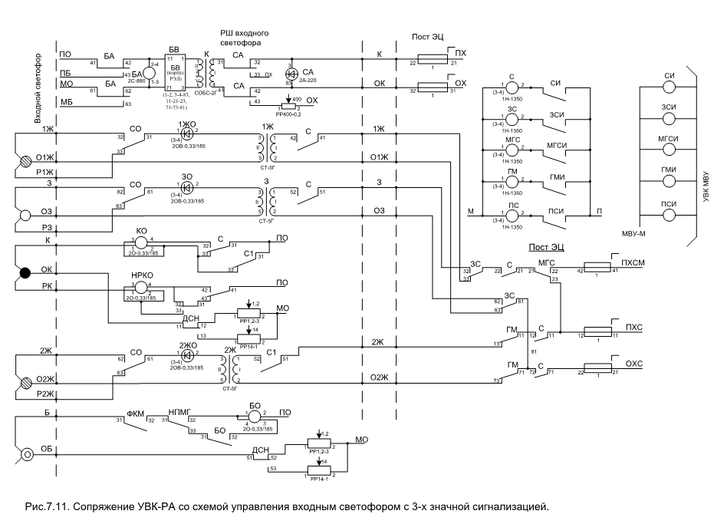

7.6.Программное обеспечение системы ЭЦ-ЕМ.

Программное обеспечение системы ЭЦ-ЕМ состоит из ПО управляющего вычислительного комплекса ПО УВК РА и прикладного программного обеспечения.
В состав ПО УВК РА входят следующие компоненты:
- системное программное обеспечение ЦПУ (СПО ЦПУ), в составе программы управления центрального постового устройства УВК и программы тестирования ЦПУ УВК;
- программное обеспечение УСО (ПО УСО), в составе программы управления устройством связи с объектами управления и контроля;
- операционная система реального времени.
СПО ЦПУ обеспечивает выполнение в основном цикле работы системы ЭЦ-ЕМ следующей последовательности задач:
- прием контрольной информации от УСО и ее обработку;
- выполнение технологических программ;
- обмен информацией ЦПУ с РМ ДСП;
- формирование управляющей информации для передачи в УСО;
- выполнение диагностических задач.
Информация, передаваемая или получаемая по каналам связи с РМ ДСП и УСО перед ее обработкой сравнивается во всех вычислительных каналах ЦПУ, а работа вычислительных каналов синхронизируется между собой.
СПО ЦПУ обеспечивает проверку функционирования ЦПУ при начальном пуске и при работе системы по прямому назначению в основном программном цикле в фоновом режиме. В зависимости от результатов проверки СПО ЦПУ производит реконфигурацию УВК с целью продолжения функционирования или переводит систему в состояние защитного отказа по выходным управляющим сигналам всех УСО и полный останов системы.
ПО УСО обеспечивает обмен информацией (массивы входных и выходных данных, данные о состоянии УСО) с ЦПУ. С периодичностью не менее одного раза в секунду производится:
- сбор информации о состоянии объектов станции (стрелок, светофоров, рельсовых цепей и т.д.) с периодичностью 2-4 раза за цикл функционирования системы ЭЦ-ЕМ, обработку ее и выдачу в ЦПУ синхронно с циклом работы ЦПУ;
- прием от ЦПУ и выдачу управляющих воздействий на объекте с контролем обратных связей;
- оперативное тестирование процессора, памяти и каналов обмена;
- обмен между каналами УСО для контроля массивов данных и каналов ввода-вывода;
- формирование массивов данных об отказах и сбоях УСО и массивов данных о блокировках при опасных отказах.
ОС РВ имеет архитектуру микроядра и реализует следующие функции:
- управление задачами, т.е. передачу управления наиболее приоритетной из очереди готовых к выполнению задач;
- управление временем, т.е. отсчет интервалов реального времени по прерываниям таймера и постановка задач в очередь задач готовых к выполнению;
- обработка прерываний и активизация задач для обработки событий, связанных с прерываниями;
- обработка запросов от выполняющихся задач на взаимодействие между задачами и управление временными интервалами.
Прикладное программное обеспечение включает в себя:
- программу реализации алгоритма технологических задач системы электрической централизации стрелок и сигналов;
- базу данных;
- программу диспетчера технологических задач.
Работая в цикле, диспетчера технологических задач организует последовательное выполнение технологических функций системы ЭЦ-ЕМ (F1 – Fn) в соответствии с алгоритмом рис.10.9. Разработчиком прикладного ПО системы ЭЦ-ЕМ программно реализованы следующие технологические задачи, позволяющие реализовать эксплуатационную работу на станции с обеспечением требуемой степени безопасности движения поездов:
- установки маршрутов;
- поддержания разрешающих показаний светофоров;
- выбор показаний светофора;
- отмена маршрутов;
- посекционное размыкание маршрутов;
- разделка угловых заездов;
- управление кодированием маршрутов;
- контроль условий безопасности для пригласительного светофора;
- включение пригласительного огня;
- подготовка трассы маршрута;
- ограждение путей;
- искусственное размыкание секций;
- обработка макета стрелки;
- автовозврат стрелки;
- индивидуальный перевод стрелки;
- подача извещения на переезды и монтерам пути;
- увязка с перегонами;
- местное управление;
- автоблокировка.
Технологические программы реализованы как независимые программные модули. Обмен информацией между программами производится только через базы данных, объединенные в одной доступной для всех программ общей области памяти. Всю совокупность баз данных и массивов информации можно условно разделить на данные, которые зависят от конкретной станции и данные, которые не зависят от конкретного приложения.
Информация о конкретной станции содержится в данных, построенных по географическому принципу. Это массив элементов (МЭ), составляющие которого логически связаны между собой подобно блокам в традиционных системах релейной централизации. К таким элементам относятся, например, элемент – «стрелка», элемент – «светофор», элемент – «стрелочно-путевая секция».
Каждый элемент МЭ содержит в себе постоянную информацию (тип элемента, его связь с другими элементами и др.) и переменную информацию, отображающую логическое и физическое состояние объекта централизации.
Массив маршрутов (ММ) также отражает топологию, оборудованной системой МПЦ станции. Подобно таблице маршрутов он содержит информацию о каждом возможном маршруте. В нем прописываются все элементы (МЭ), входящие в маршрут и их состояние в соответствии с выбранной трассой. Существует также ряд массивов, содержание которых не зависит от проектируемой станции. Это, так называемые, рабочие массивы, их емкость рассчитывается по максимуму (для самой крупной станции), а содержимое динамически меняется в зависимости от состояния технологического процесса. Такие массивы, как массив управляющей информации (МУИ), массив текущего состояния объектов централизации (МТСОЦ), массив отображаемой информации заполняются обновленной информацией в каждом цикле работы системы. Формирование записей в других массивах производится по мере поступления от технологических задач или диалоговой подсистемы заявок на выполнение тех или иных технологических функций. Так, например, заявки от диалоговой подсистемы на установку маршрута формируют запись в массиве устанавливаемых маршрутов (МУМ). Программа установки маршрута обрабатывает эту запись и с проверкой условий безопасности осуществляет перевод стрелок и их замыкание в маршруте. По окончании этого процесса запись из МУМ удаляется и формируется запись в массиве маршрутов с разрешающими показаниями (ММРП) как заявка на открытие светофора.
Программа постоянного контроля условий безопасности для поддержания разрешающего показания светофора работает с этой записью, пока открыт светофор. При вступлении поезда на участок приближения путем записи в массив размыкаемых маршрутов (МРМ) формируется заявка на запуск программы посекционного размыкания маршрутов. После вступления поезда на маршрут светофор перекрывается и запись из (ММРП) удаляется. Запись из МРМ стирается по окончании размыкания маршрута.
Следует отметить, что заявка на выполнение какой-либо функции не может быть произведена путем прямой записи в ее массив информации от другой функции.
Программа, реализующая технологическую информацию имеет право записать свое требование только в массив транзитов (МТ), а в свою очередь программа обработки МТ примет решение о возможности формирования записи в соответствующий рабочий массив.
Технологические программы используют информацию о состоянии объектов централизации и на основе ее формируют управляющие воздействия. В каждом цикле работы системы производится опрос состояния датчиков системы МПЦ и формирование массива состояния объектов централизации (МТСОЦ). Затем эта информация распределяется по МЭ и используется программами. Результаты работы технологических программ размещаются в МЭ и по окончании цикла переносятся в массив управляющей информации для последующей передачи в устройства сопряжения с напольными объектами.
В конце цикла работы системы производится также обновление массива отображаемой информации МОИ используемого для отображения диалоговой подсистемой текущего состояния технологического процесса.
Работу технологического ПО рассмотрим на примере реализации функции установки маршрутов. Алгоритм реализации функции установки маршрута приведён на рис. 7.13.

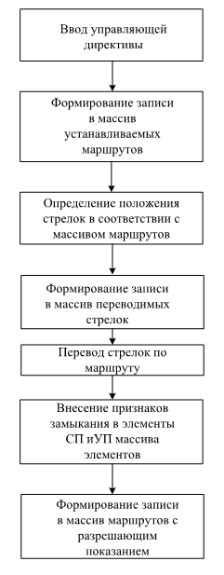

Рассматриваемый алгоритм предназначен для замыкания входящих в маршрут стрелочно-путевых секций и участков пути с проверкой выполнения всех необходимых условий безопасности по трассе устанавливаемого маршрута.
Алгоритм установки маршрутов реализует следующие основные функции:
определение трассы маршрута;
проверки необходимых условий безопасности по трассе маршрута;
формирование управляющей информации на перевод стрелок;
внесение признаков замыкания в элементы секций по трассе маршрута;
реализация режима установки маршрута в режиме автодействие;
установку маршрута со снятием части условной безопасности;
Алгоритм циклически обрабатывает маршруты, задаваемые директивами на установку поездных и маневровых маршрутов.
Результатами реализации данного алгоритма являются: перевод стрелок в требуемое положение, замыкание секций маршрута, подготовки к включению пригласительного сигнала или открытию светофора с проверкой выполнения условий безопасности по маршруту.
При этом для открытия светофора информация о маршруте помещается через МТ в ММРП (массив маршрутов с разрешающим показанием).
Маршрут не может быть установлен по следующим причинам:
выявлена враждебность по трассе маршрута;
превышено максимально допустимое значение счетчика положения шунта;
превышено максимально допустимое время перевода стрелок по маршруту.
Во всех этих случаях формируется сообщение о невозможности установки маршрута с указанием причин, а так же производится стирание ранее выставленных признаков в МЭ.
В первом после ввода управляющей директиве цикле обработки маршрута выставляется признак директивы и, если не было обнаружено враждебности по трассе маршрута производится внесение соответствующих признаков в элементы маршрута «Стрелки» и «Светофор». Так, например, в элементы «стрелки» вносится признак перевода, равный ПУР или МУР в соответствии с указанным в массиве маршрутов ММ требуемом положении стрелки. Информация о всех стрелках, требующих перевода, заносится в массив переводимых стрелках МПС. В том случае, если выполнены все условия для перевода стрелок, формируется команда на пуск стрелок, указанных в МПС.
Когда все условия для замыкания маршрута выполняются производится его замыкание – внесение признака замыкания во все элементы СП и УП в ЭМ по трассе маршрута. При этом признаки перевода стрелок ПУР, МУР а элементах «стрелки» стираются.
После замыкания маршрута информация о нем заносится в массив транзита МТ и исключается из МУМ. Информация о маршруте, заносимая в МТ, включает в себя адрес записи маршрута в массиве маршрутов (ММ) и признак вида обработки, который определяет следующий статус маршрута:
- обработка маршрута прекращена;
- маршрут подготовлен к открытию пригласительного сигнала;
- маршрут с разрешающим показанием;
- открытие сигнала по маршруту с выдержкой времени;
- открытие сигнала по маршруту производится после освобождения пути приема или участка удаления.
Все маршруты, в которых необходимо открыть светофор, помещаются через МТ в массив маршрутов с разрешающим показанием ММРП, а затем производится выбор и включение требуемого в данный момент показания светофора.
Если маршрут устанавливается со снятием части условий безопасности, то адрес маршрута передается в МТ с признаком вида обработки «снятие условий безопасности», чем создаются условия для последующего открытия пригласительного сигнала.

7.7. Электропитание устройств ЭЦ-ЕМ.
Неотъемлемой частью систем ЭЦ являются устройства и источники питания, назначение которых бесперебойно обеспечивать его электрической энергией требуемого вида и качества. К сожалению, параметры электросетей не всегда соответствуют норме, поэтому актуален вопрос о гарантированном питании системы в случае возникновения неполадок электросети. К неполадкам в электросети следует относить любые отклонения параметров питающего напряжения от установленных стандартом значений. На территории России ГОСТ 13109-87 определяет следующие параметры сетевого напряжения : напряжение - 220 В ; частота - 50 Гц  1 Гц; коэффициент нелинейных искажений формы напряжения меньше 8% (длительно) и меньше 12% (кратковременно). Основными неполадками сетевого питания являются: авария сетевого напряжения (полное пропадание напряжения); долговременные и кратковременные подсадки и всплески напряжения; высоковольтные импульсные помехи; высокочастотный шум; выбег частоты.
Применение двух независимых фидеров питания позволяет только значительно снизить вероятность полного пропадания сетевого напряжения, но остается полная зависимость системы от качества этого напряжения.
В настоящее время для обеспечения должного качества электропитания получили широкое распространение источники бесперебойного питания (ИБП). Они позволяют гарантировать параметры питающего напряжения в жестких пределах (напряжение  1%, частота  0,1%), избавится от всякого рода высокочастотных и низкочастотных помех. В случае полного пропадания питающего напряжения ИБП способен поддерживать автономную работу системы в течение нескольких часов.
За последние годы источники электропитания существенно изменились. Это вызвано непрерывным стремлением уменьшить их массу и габариты, повысить КПД за счет применения наиболее рациональных схем, использования высокочастотного преобразования энергии постоянного тока, экономичных импульсных методов регулирования.
Система питания МПЦ ЭЦ-ЕМ разрабатывается в соответствии с общими для российских ж.д. принципами построения систем питания электрической централизации. Вместе с тем имеются и некоторые отличия. Обобщенная структурная схема системы питания показана на рис. 7.14.

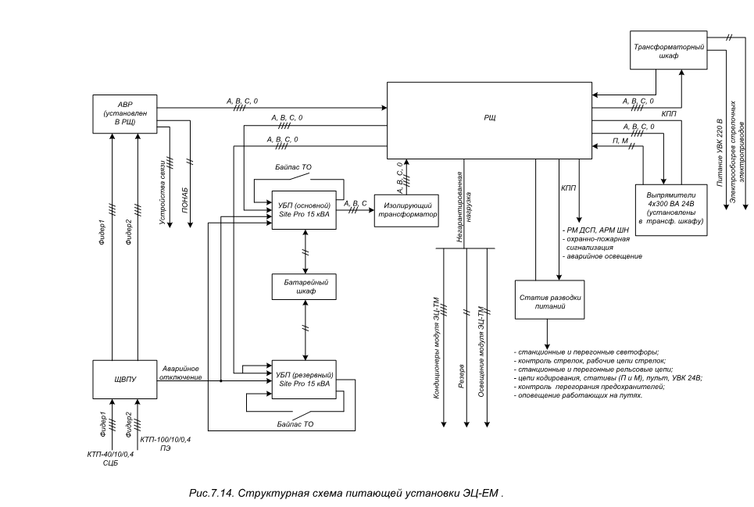
Система питания (СП), разработанное ОАО «Радиоавионика», использует устройство бесперебойного питания типа Site Pro Швейцарской фирмы GE Digital Energy. Site Pro – устройство бесперебойного питания двойного преобразования типа on-line, в котором погрузка питается за счет преобразования переменного тока электросети в постоянный и далее опять в переменный.
В состав СП входят:
1. Вводное устройство (ЩВПУ);
2. Распределительный щит (РЩ);
3. Трансформаторный шкаф (ТЩ);
4.Устройство бесперебойного питания (УБП).
Напряжение от двух (трех) независимых внешних источников электроснабжения через ЩВПУ подается на вход схемы автоматического включения резерва (АВР).
В ЩВПУ решаются вопросы:
- грозозащиты питающих устройств;
- обеспечение видимого разъединения фидеров (по требованию пожарной безопасности);
- аварийное дистанционное отключение фидеров;
- контроль напряжения на фидере и передачи этого значения в систему диспетчерского контроля.
Распределительный щит предназначен для ввода кабелей внешних источников питания, защиты Ι и ΙΙ ступени всех подключенных нагрузок, учета потребляемой электроэнергии, распределение нагрузок по различным шинам:
- шина бесперебойного питания (ШБП);
- шина гарантированного питания (ШГП);
- шина не гарантированного питания (ШНП).
В РЩ реализована схема автоматического включения резерва АВР. С ее помощью возможен переход на питание от работоспособного фидера при неисправности находящегося в работе. Так же возможна установка различных режимов работы включения фидеров (равноценный, с преобладанием).
Трансформаторный шкаф предназначен для организации основных полюсов питания, необходимых для работы постовых устройств и напольного оборудования МПЦ.
В ТЩ размещены:
- силовые трансформаторы, предназначенные для питания и гальванической развязки распределенных по фидерам нагрузок (светофоры, стрелки, рельсовые цепи);
- изолирующий трансформатор, предназначенный для защиты входа УБП гальванической развязки внешних источников питания от устройств СЦБ;
- источник питания напряжением 24 вольта для питания УВК и релейных схем;
- трансформатор тока, контролирующий наличие тока в рабочих цепях стрелок при их переводе;
- устройства защиты: разрядники по входным цепям 220 В и автоматы в цепях питания соответствующих нагрузок.
УБП обеспечивает следующие режимы работы:

-Штатный режим работы УБП.
В штатном режиме работы выпрямитель преобразует входное напряжение переменного тока в постоянный ток. Энергия постоянного тока обеспечивает напряжение на входе инвертора, а также заряд батареи. Инвертор превращает постоянный ток в трёхфазный переменный ток, который питает нагрузку. На панели управления находится индикатор уровня заряда батареи и ожидаемого времени автономной работы при фактической нагрузке.

- Работа УБП при перебоях в сети.
При выходе напряжения электросети за доступные пределы, батарея снабжает электроэнергией инвертор, который, в свою очередь, обеспечивает электропитание нагрузки переменным током в течение ограниченного времени, пока напряжение батареи не достигнет нижнего предела. При работе от батареи на жидкокристаллическом дисплее показывается время, в течение которого батарея может снабжать питанием нагрузку. Перед полным разрядом батареи сигнал «stop operation» (угроза отключения установки) предупреждает персонал, что батарея почти разряжена и УБП скоро отключится.

- Работа УБП при восстановлении напряжения на входе.
Как только напряжение переменного тока на входе восстановится, автоматически включается выпрямитель, вырабатывающий постоянное напряжение и подзаряжающий батарею. Если инвертор был ранее отключен из-за разряда батареи, то нагрузка питается от электросети через автоматический байпас. Когда уровень заряда батареи становится достаточным для обеспечения минимального времени автономной работы при данной нагрузке, инвертор включается автоматически и нагрузка переключается на инвертор.

- Работа УБП в режиме автоматического байпаса.
В нормальном режиме работы нагрузка питается от инвертора. Если система управления обнаруживает неполадки в работе инвертора, перегрузку или короткое замыкание, автоматический байпас переключает критическую нагрузку на электросеть, не выключая УБП. Когда работа инвертора восстановлена, и причина перегрузок или короткого замыкания устранена, нагрузка автоматически переключается обратно на инвертор.

- Работа УБП в режиме ручного байпаса.
Схема управления байпасом позволяет подключить нагрузку непосредственно к электросети без прекращения работы устройства, так что становится возможным техническое обслуживание УБП.

